**МИНИСТЕРСТВО ЦИФРОВОГО РАЗВИТИЯ СВЯЗИ И МАССОВЫХ КОММУНИКАЦИЙ**

**Ордена Трудового Красного Знамени**

**Федеральное государственное бюджетное образовательное учреждение высшего образования**

**«Московский технический университет связи и информатики»**

**Отчет по лабораторным работам**

по дисциплине: «Введение в ИТ»

Выполнил: студент группы БФИ2102

Широков Н.Д.

Проверил преподаватель:

Павликов А.Е.

Москва

2021

Простое веб-приложение

1. Простое веб-приложения, написанное при помощи языка программирования Python, его фреймворков Flask, requests, psycopg2. В этом веб-приложении реализованы формы, авторизации, регистрации, а также предусмотрены случаи ответа в случае, если пользователь отсутствует в базе данных или же при регистрации некорректные или же уже имеющиеся данные.

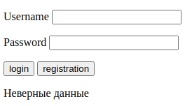

1. Страница, выдаваемая после успешной авторизации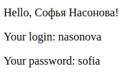

Вывод: в ходе выполнения работы мне удалось изучить новые метода фреймворка, также удалось поработать с PostgreSQL.